各位新生同学：

你们好！

为确保本学期课程教学的有序进行，现将选课流程及选课过程中的基本操作介绍如下，内容仅供参考。

本次选课过程为，研究生新生在导师的指导下于研究生教育管理系统中自己制订个人的培养计划并选班，经导师在研究生教育管理系统中审核、调整、同意后确定。其中，本次选课的主要流程有两个步骤，分别为：1.研究生个人培养计划的制定，2.针对计划中已有的课程进行选班操作。以下将简单图示操作过程。

**一、研究生个人培养计划的制定**

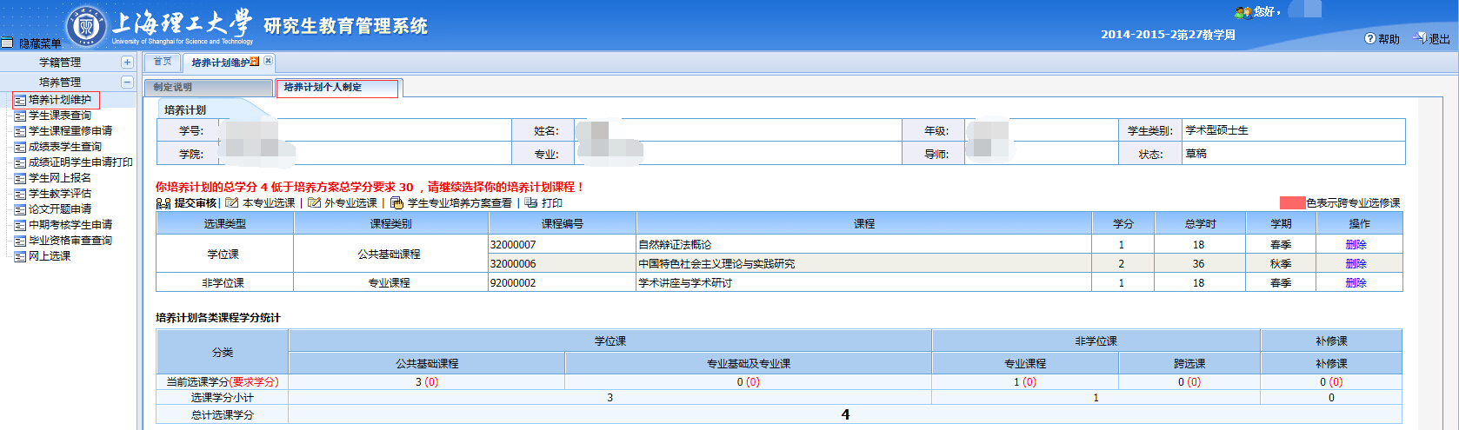第一步，学生使用信息门户的账号和密码进入系统后，点击“培养管理”菜单下“培养计划维护”选项卡，在页面中选择“培养计划个人制定”选项栏，如图1所示。

图1 个人培养计划

第二步，点击“本专业选课”，弹出本专业培养方案选择对话框；在对话框中进行“选择”和“退选”

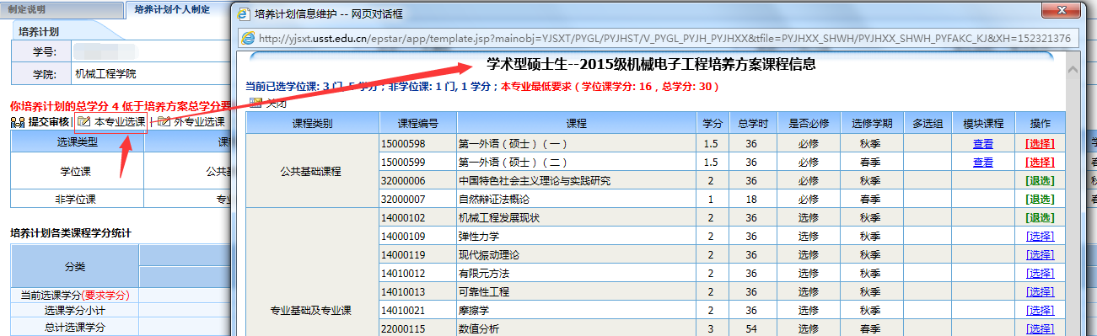图2 本专业内选课

第三步，若本专业，学院设置了可跨专业选课，可点击“外专业选课”，对外专业进行选课。在外专业选课窗口，可通过点选不同学院选择不同的培养方案课程。

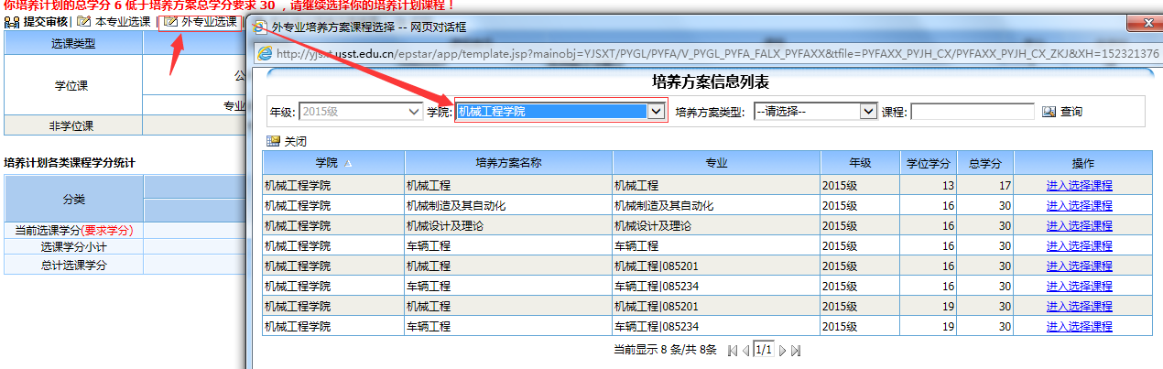图3 外专业选课

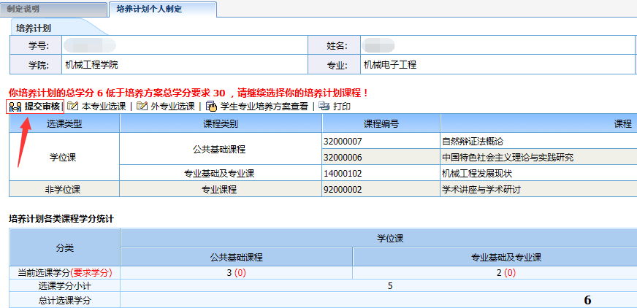第四步，在学生制定自己的培养计划后，点击“提交审核”将自己个人的培养计划提交给导师进行审核。**学院通知导师在9.8~9.13号配合第一轮选课及培养计划制定**

图4 培养计划提交审核

**二、选班**

个人培养计划制定完成后，当您选的课程已加入了相应的教学班才说明您选课成功。

选课：首先计划里有某课程，然后当前学期可选课程里有该课程的班级（即此课程已经建立了教学班，可查看研究生信息网发布的学期专业课表），进入“可选课程”找到该课，点击“选择”，则此课将会进入您的已选课程，并会出现在您的课表里，选课即告成功。

退课：即删除某个课程，首先此课程不能有成绩，进入“已选课程”将此课程退出，如果不希望以后学期再上此课程，请在“培养计划”里将此课程删除。

更换班级：请先从“已选课程”中将该课从A班退出，然后进入“可选课程”，选择B班即可。

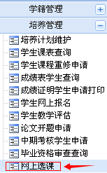第一步，点击研究生教育管理系统中，“培养管理”菜单下“网上选课”选项卡进入选课系统。

图5 网上选课选项卡

图6 进入研究生选课系统

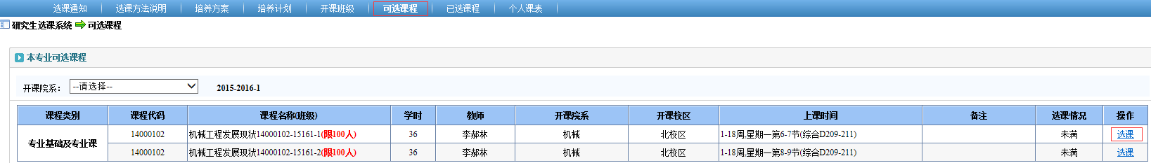第二步，选课，点击“可选课程”，找到您要选择的班级，点击后方的“选课”。只有您的个人计划里选过的课，且当前学期开课了，而您又没有加入教学班的课程，才会出现在可选课程里。也就是你选的课必须是计划里有的课。

图7 可选课程选课

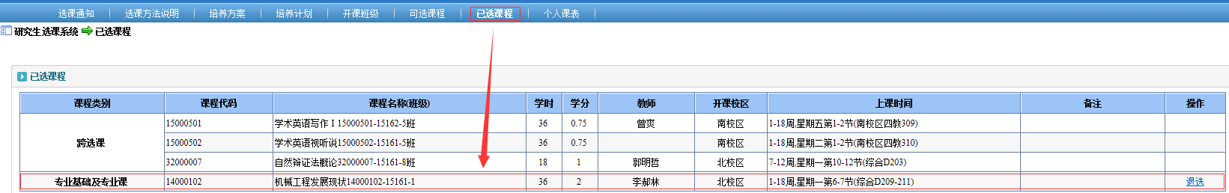第三步，查看选课结果，点击“已选课程”。对于本学期已经选择了教学班级的课程，可以点“退选”操作，即退出教学班，同时将计划里的课程删除（以后也不打算上该课）。

图8 已选课程

第四步：查看课表，点击“个人课表”，核对您的选课信息。如果课程是自定义时间地点，则不会出现在课表里，具体请咨询任课老师。

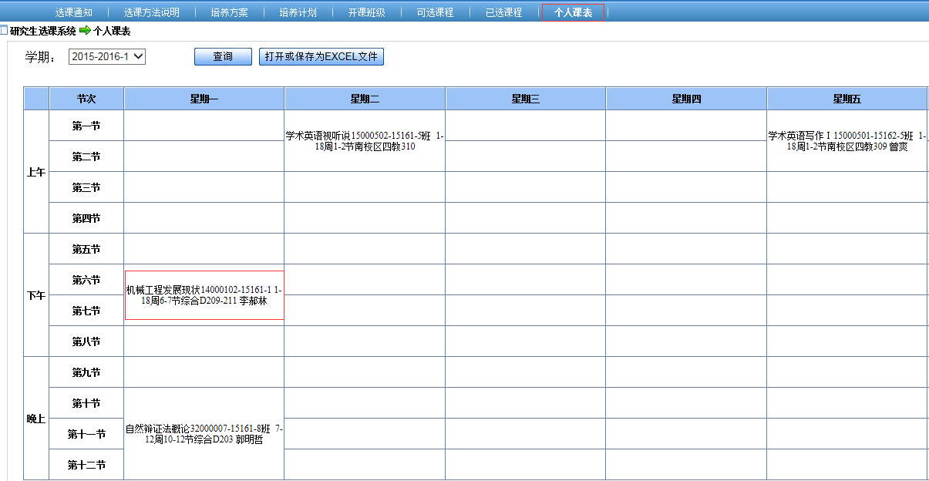

图9 个人课表

鉴于可能存在学生个人培养计划中的课程在该学期未开设的情况，因此建议学生在与导师充分沟通后，在系统中制定自己的培养计划，并且在该学期的课程都成功选择后，最后提交审核个人的培养计划，如图4。